

**2015危险化学品法规最新解读**

**及中国GHS介绍研讨会**

**中国•上海**

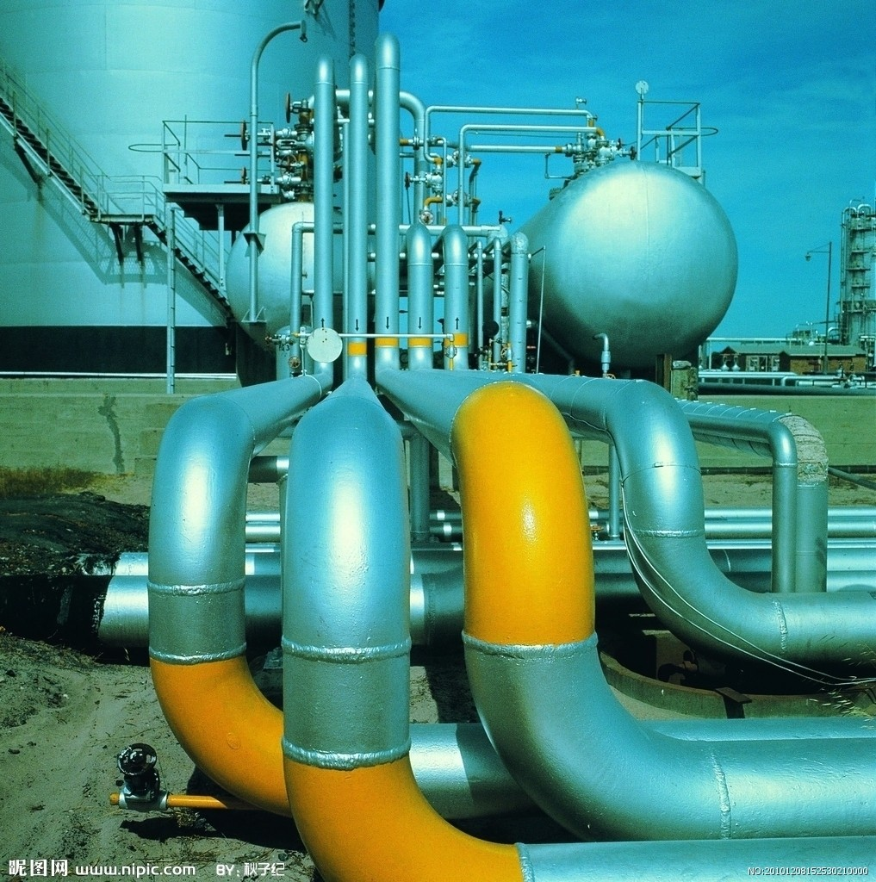

**报 名 回 执**

* **公司资料：**

公司名称：

出口地区：

* **参会人员资料：**

|  |  |  |  |  |
| --- | --- | --- | --- | --- |
| 姓名 | 职位 | 联系电话 | 手机 | 邮箱 |
|  |  |  |  |  |
|  |  |  |  |  |
|  |  |  |  |  |

* **企业关注的问题：**

注：请仔细填写您关注的问题，填写产品情况，会前我们将针对性地收集相关信息供您参考。

我们会对您提供的信息进行严格的保密，请您放心。

请将报名回执发送至gt@cirs-group.com或传真至0571-87206533，谢谢